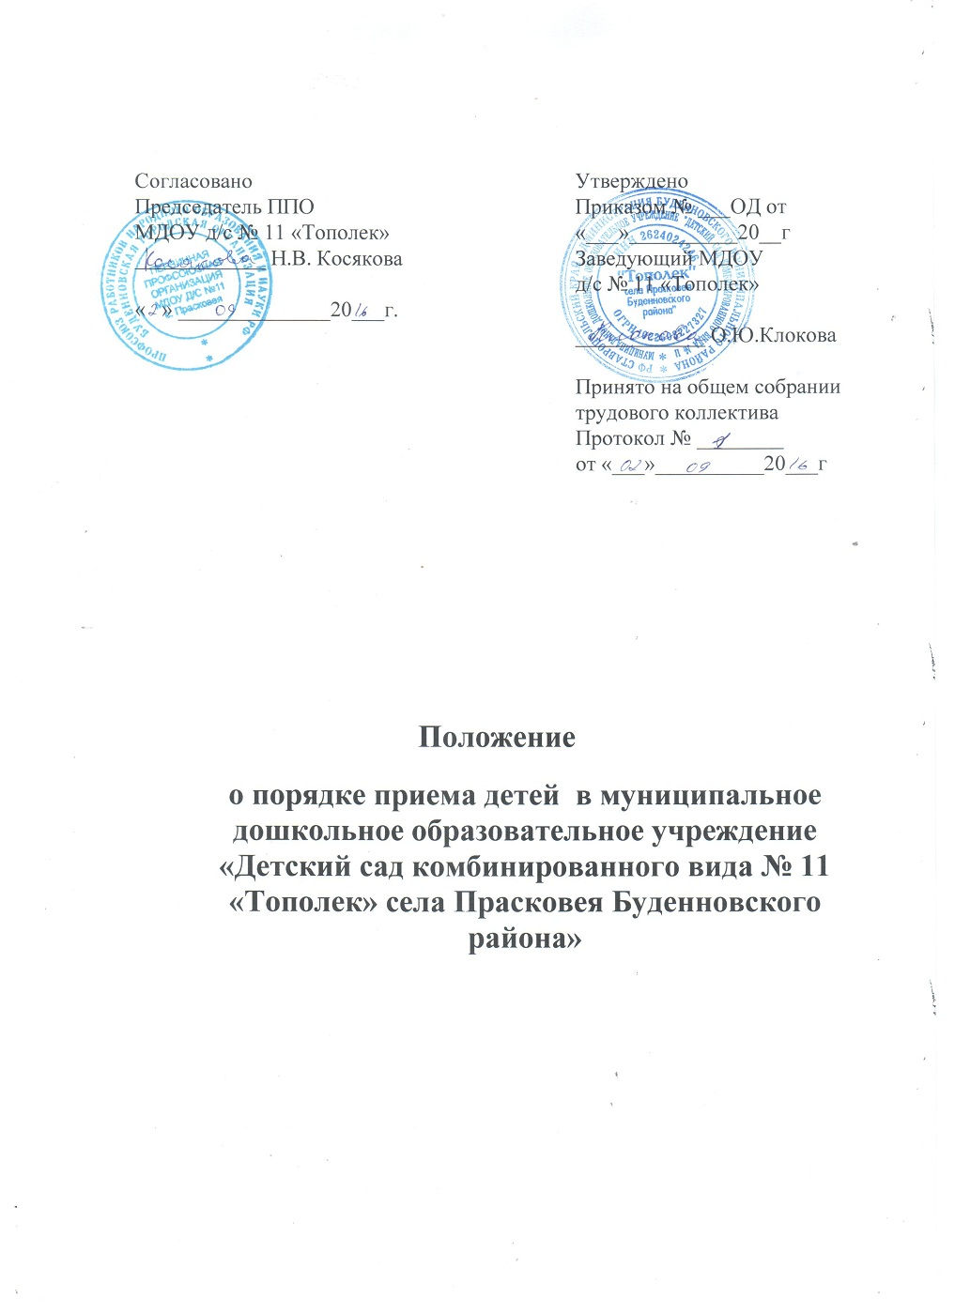

1. ОБЩИЕ ПОЛОЖЕНИЯ
1.1. Настоящее Положение регулирует деятельность МДОУ д/с № 11 «Тополек» (далее ДОУ) в части приема детей в учреждение.
1.2. ДОУ при приеме детей в учреждение руководствуется Законом РФ от 29.12.2012г. №273-ФЗ «Об образовании в Российской Федерации», Законом Ставропольского края «Об образовании» от 30.07.2013 г. № 72-кз, федеральным законодательством в области образования, санитарно-эпидемиологическими правилами и нормативами, законодательством Ставропольского края, нормативными правовыми актами Министерства образования РФ и СК, правовыми актами администрации Буденновского муниципального р-на в области дошкольного образования, Уставом ДОУ, локальными актами ДОУ и настоящим Положением.

2. ПОРЯДОК КОМПЛЕКТОВАНИЯ УЧРЕЖДЕНИЯ
2.1. Все группы комплектуются в соответствии с Уставом ДОУ и направлениями, выданными Комиссией по комплектованию муниципальных образовательных учреждений Буденновского района Ставропольского края.
2.2. Детей в ДОУ направляет Комиссия по комплектованию муниципальных образовательных учреждений Буденновского района Ставропольского края.
2.3. С 1 января 2014 года формируется единая электронная очередь детей дошкольного возраста, нуждающихся в местах в дошкольных образовательных организациях
Подача заявлений родителями (законными представителями) детей осуществляется:
- на портале ГМУ Ставропольского края (далее – Портал) путем заполнения установленной формы заявления,
- в Буденновском государственном учреждении «Многофункциональный центр предоставления государственных услуг» (далее – МФЦ), структурные подразделения при предоставлении необходимых заявлений.
- родителям (законным представителям) предоставляется возможность обратиться лично в постоянно действующую комиссию по комплектованию муниципальных дошкольных учреждений (далее – Комиссия по комплектованию ДОО)
в установленное время приема для получения консультации по подаче заявления
на постановку на учет на зачисление в ДОО на Портале или в МФЦ с целью обеспечения их права на получение государственной слуги в полном объеме.
При подаче заявления родителям (законным представителям) необходимо заполнить обязательные поля формы и прикрепить копии необходимых документов, например, подтверждающих наличие льготы. Копии могут быть выполнены в любом формате, отсканированные или сфотографированные.
В обязательных полях формы необходимо указать номера не более трех дошкольных образовательных учреждений, при этом первое из них является приоритетным, другие — дополнительными.
Новая система даёт возможность:
- вносить изменения в заполненное на Портале заявление — год поступления, наличие льготы, желаемое дошкольное образовательное учреждение;
- если ребенок уже является воспитанником детского сада, Вы имеете возможность подать заявление на перевод из одного учреждения в другое.
Основания для перевода:
- переезд из одного населённого пункта Буденновского района в другой;
- смена образовательной программы (подтвержденная заключением психолого-медико-педагогической комиссии);
- смена возрастной группы (при переходе из группы раннего возраста в группу младшего возраста другого дошкольного учреждения),
- другое.
При переводе воспитанника из одного дошкольного образовательного учреждения в другой, услуга по зачислению предоставляется такому ребенку во внеочередном порядке.

На этапе первичной обработки заявления – формальной проверки состава данных, информации в приложенных сканах документов, оператор комиссии может выдать 2 статуса предоставления услуги:
- уведомление об отказе по формальному признаку (в указанном ДОО отсутствуют необходимые возрастные группы, отсутствует заключение ПМПК и др.);
- уведомление о регистрации в книге будущих воспитанников, после выдачи данного статуса ребенок становится в очередь в соответствии с годом поступления, годом рождения ребенка, а также заявленными ДОО.
2.4. Направление на ребенка в ДОУ имеет номер, дату, сведения о ребенке и является документом строгой отчетности.
2.5.Комплектование проводится ежегодно до 31 мая текущего года, в остальное время проводится доукомплектование ДОУ.

3. ПОРЯДОК ПРИЕМА ДЕТЕЙ В УЧРЕЖДЕНИЕ.
3.1. В учреждение принимаются дети в возрасте от 1года 6 месяцев до 7 лет.
3.2. Прием детей в ДОУ осуществляется в срок ежегодно на основании направления, выданного Комиссией по комплектованию муниципальных образовательных учреждений Буденновского района Ставропольского края.
3.3. В течение 30 дней направление предоставляется в ДОУ.
3.4. При приеме в ДОУ родители (законные представители) знакомятся с данным Положением.
3.5. При приеме детей в ДОУ родители (законные представители) представляют следующие документы:
- Заявление родителей (законных представителей);
- Копию свидетельства о рождении;
- Справку о составе семьи;
- Медицинских документов о состоянии здоровья ребенка, в том числе документов, подтверждающих наличие (отсутствие) медицинских показаний для пребывания ребенка в ДОУ данного вида (заключение ЦПМПК).
- Документ, удостоверяющий личность одного из родителей (законного представителя).
3.6. При приеме в Книгу учета движения детей заносятся сведения о ребенке и его родителях (законных представителях).
3.7. При приеме ребенка в ДОУ заведующий обязан ознакомить родителей (законных представителей) со следующими документами:
- Уставом ДОУ;
- Лицензией на ведение образовательной деятельности;
- Лицензией на ведение медицинской деятельности;
- Образовательной программой, реализуемой ДОУ;
- Иными документами, регламентирующими порядок проведения воспитательно- образовательного процесса в ДОУ.
3.8. Прием ребенка в ДОУ оформляется приказом заведующего о зачислении ребенка в учреждение.
3.9. Взаимоотношения между ДОУ и родителями (законными представителями) регулируются договором между ними, подписание которого является обязательным для обеих сторон. Договор не может ограничивать установленные законодательством Российской Федерации права сторон. Договор заключается в двух экземплярах. Один экземпляр договора выдается на руки родителям (законным представителям).
3.10.После заключения договора между ДОУ и родителями (законными представителями) на ребенка формируется личное дело, в состав которого входят документы, являющиеся основанием для приема ребенка в образовательное учреждение.
3.11.Ребенок считается принятым с момента подписания договора.
3.12.Договор с родителями (законными представителями) может быть расторгнут, помимо оснований, предусмотренных гражданским законодательством РФ, в следующих случаях:
- в связи с окончанием получения дошкольного образования;
- по соглашению сторон;
- по заявлению родителей (законных представителей) ребенка;
- при возникновении медицинских показаний, препятствующих воспитанию и обучению ребенка в ДОУ данного вида.

4. ПОРЯДОК И ФОРМЫ КОНТРОЛЯ .
4.1. Отдел образования администрация Буденновского муниципального района осуществляет контроль за соблюдением настоящего Положения.
4.2. Текущий контроль за соблюдением и исполнением настоящих Правил осуществляется путём проведения проверок уполномоченными сотрудниками отдела образования администрации Буденновского муниципального района.
4.3. Текущий контроль за предоставлением муниципальной услуги осуществляется на постоянной основе.
4.4. Проверки могут быть плановыми (осуществляться на основании полугодовых или годовых планов работы) и внеплановыми.
4.5. По результатам проведенных проверок в случае выявления нарушений настоящего Положения осуществляется привлечение виновных лиц к ответственности в соответствии с законодательством Российской Федерации и законодательством Ставропольского края.

